Tabela 1 - Amostra de Elementos Primários de Avaliação e Conceitos
Nº | EPAs | Conceitos
17 | Acompanhamento das liquidações de bolsas de alimentação e moradia. | Acompanhar o período em que as bolsas de alimentação e moradia permanecem no setor de CCF ... Demonstrar incapacidade de gestão e controle de processos perante os departamentos que demandam bolsas.
49 | Atrasos em pagamentos para diárias. | Evitar atrasos nos pagamentos de diárias ... Atritos com servidores e pessoas influentes.
104 | Atraso de bolsas de alimentação e moradia. | Menor impacto no atraso de bolsas de alimentação e moradia ... Incorrer em prejuízos à Universidade.
106 | Pagamentos estratégicos. | Atender a stakeholders estratégicos ... Ter atividades da Universidade prejudicadas.
111 | Atrasos em pagamentos para terceirizados. | Pagar terceirizados que podem prejudicar atividades da Universidade ... Universidade pode sofrer com atividades paralisadas.
Fonte: Dados da pesquisa.

Tabela 2 - Organização dos Conceitos em Áreas e Subáreas
Área de Preocupação | Conceitos
Suporte | 102; 10; 60
Análise Documental | 105.a.; 105.b; 105c
Juros e Multa | 52.a; 52.b.; 52.c
Stakeholders | 63; 17; 104; 48; 103; 110; 49; 20; 51; 50; 108; 109; 18; 111; 19; 112
Fonte: Dados da pesquisa.

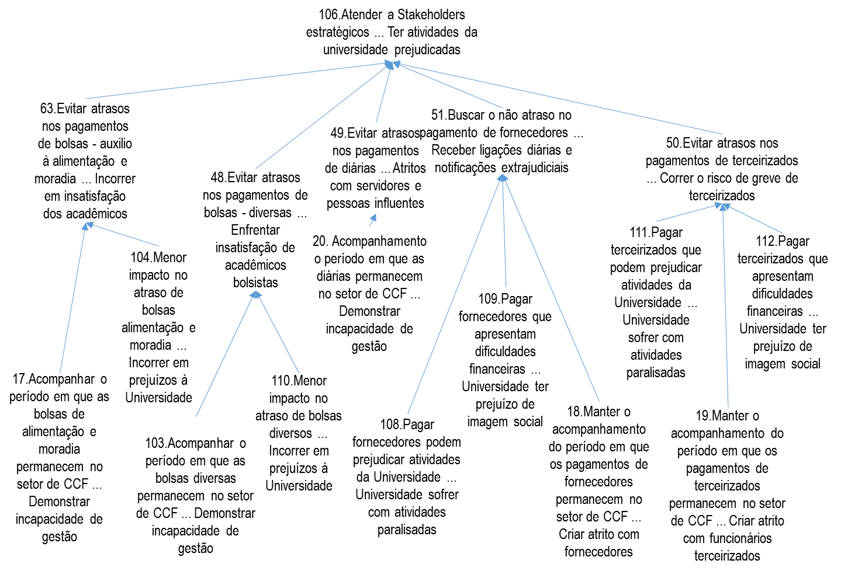
Figura 1 - Mapa Cognitivo do cluster Stakeholders
Fonte: Dados da pesquisa.

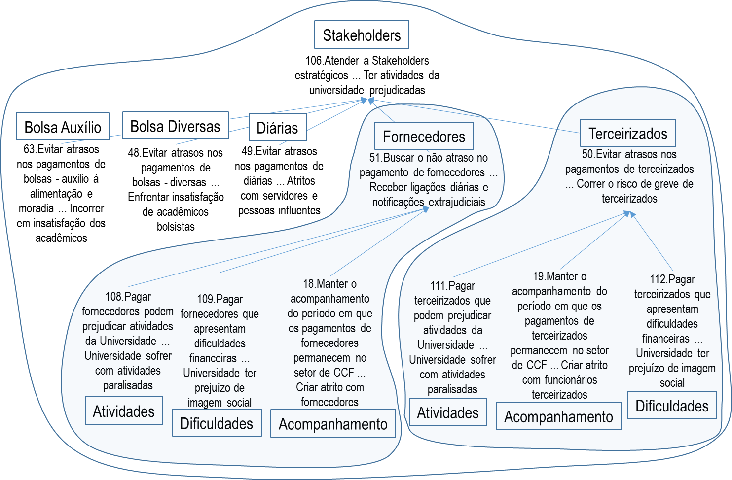

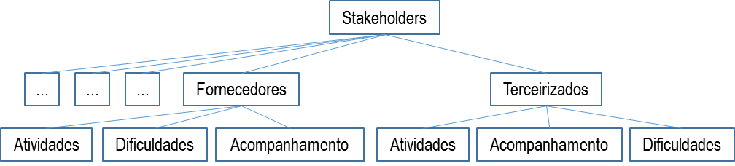
Figura 2 - Fragmento do mapa cognitivo Stakeholders com cluster e Árvore de Valor
Fonte: Dados da pesquisa.

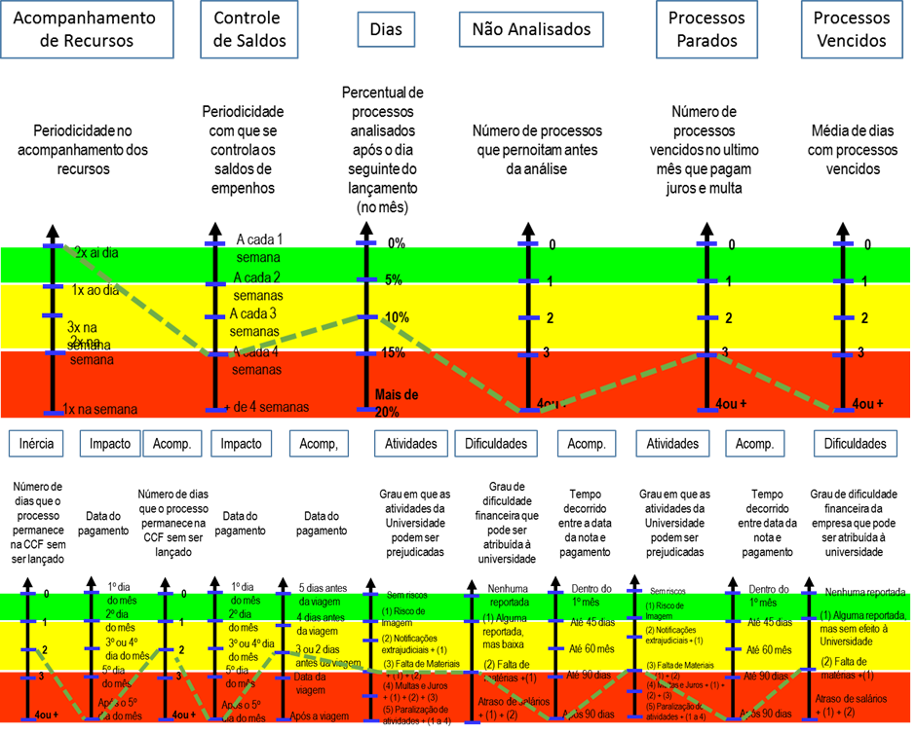
Figura 3 - Descritores e statu quo do modelo
Fonte: Dados da pesquisa.

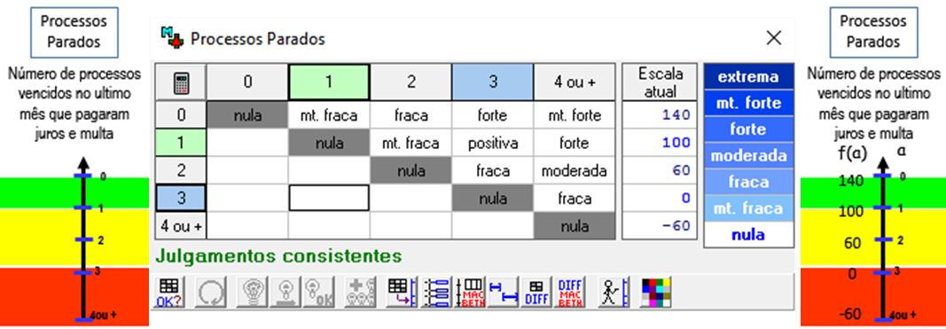
Figura 4 - Descritor Processos Parados e Função de Valor
Fonte: Dados da pesquisa.

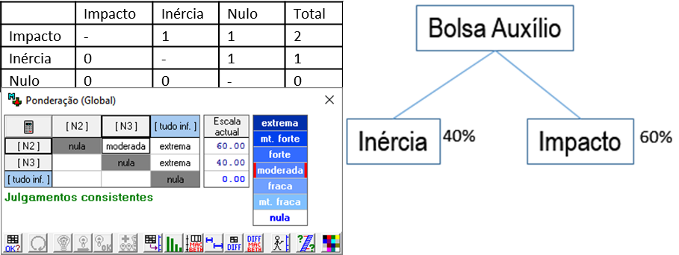
Figura 5 - Matriz de Roberts e Taxas de Substituição
Fonte: Dados da pesquisa.

Tabela 3 - Critérios com desempenho comprometedor
PVE/Critérios | Contribuição  Individual | Pontuação  Statu Quo | Pontuação Nível Neutro | Pontuação Nível Bom
Análise Documentação – Não Analisado | 7,77% | N5 = -60 | N4 = 0 | N5 = 140
Juros e Multa – Processos Vencidos | 7,35% | N5 = -60 | N4 = 0 | N5 = 140
Bolsa Auxílio – Impacto | 3,53% | N5 = -50 | N4 = 0 | N5 = 125
Bolsa Diversas – Impacto | 2,77% | N5 = -50 | N4 = 0 | N5 = 125
Fornecedores – Acompanhamento | 1,53% | N5 = -50 | N4 = 0 | N5 = 150
Terceirizados – Acompanhamento | 1,8% | N5 = -50 | N4 = 0 | N5 = 150
Fonte: Elaborado pelos autores.

Tabela 4 - Ações de Recomendação
PVE:  Bolsas Diversas - Impacto | Indicador: Data do pagamento no mês | PVE:  Análise da Documentação – Não Analisadas | Indicador: Número de processos que pernoitam antes da análise
Resultados Esperado: Espera-se que nenhum pagamento de bolsas diversas sejam pagos após o 5º dia do mês |  | Resultados Esperado: Espera-se que nenhum processo (“0”- zero) pernoite no setor de análise de documentação
Ações Propostas: Hierarquizar a prioridade dos pagamentos;  dar prioridade ao pagamento das bolsas auxílio antes dos demais desembolsos. |  | Ações Propostas:  Dar prioridade ao pagamento das bolsas auxílio antes dos demais desembolsos.
Responsável: Chefe do Departamento Financeiro  Prazo de Atendimento: Mensal |  | Responsável: Chefe do setor SEREOF  Prazo de Atendimento: Diário
Impacto no descritor: Passaria do N1 para o N2 |  | Impacto no descritor: Passaria do N1 para o N5
Como Acompanhar: Acompanhamento mensal da data em que o pagamento foi realizado |  | Como acompanhar: Acompanhamento diário, ao final do expediente, de quantos processos deixaram de ser analisados

PVE:  Juros e Multa – Processos Vencidos | Indicador: Média de dias com processos vencidos | PVE:  Terceirizados – Acompanhamento | Indicador: Tempo decorrido entre data da nota e pagamento
Resultados Esperado: Espera-se que a média de dias com processos vencidos que seja obrigado o pagamento de juros e multa seja inferior à três por mês. |  | Resultados Esperado: Espera-se que o tempo decorrido entre a data da nota e a data do pagamento seja inferior a 90 dias.
Ações Propostas: A partir do momento que um processo esteja vencido, dar preferência para esse pagamento em detrimento dos demais. |  | Ações Propostas:  Dar prioridade ao pagamento de processos, cuja nota fiscal esteja se aproximando de 90 dias da data de emissão.
Responsável: Chefe do Departamento Financeiro  Prazo de Atendimento: Diário |  | Responsável: Chefe do Departamento Financeiro.  Prazo de Atendimento: Diário
Impacto no descritor: Passaria do N1 para o N2 |  | Impacto no descritor: Passaria do N1 para o N2
Como Acompanhar: Acompanhamento diário do conjunto de processos, por data de vencimento e acompanhamento após o vencimento dos processos. |  | Como acompanhar: Acompanhamento diário dos processos com data de emissão com até 90 dias.
Fonte: Dados da pesquisa.

